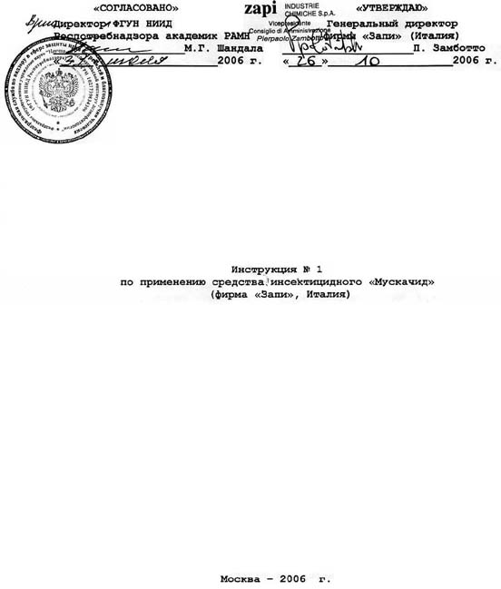
Инструкция № 1
по применению средства инсектицидного «Мускачид»
(фирма «Запи», Италия)
Инструкция разработана Федеральным государственным учреждением
науки «Научно-исследовательский институт дезинфектологии»
Федеральной службы по надзору в сфере защиты прав потребителей и
благополучия человека.
Авторы: Л.С. Путинцева, Т.З. Рысина, Э.А. Новикова
1. ОБЩИЕ СВЕДЕНИЯ
1.1. Инсектицидное средство «Мускачид» представляет собой готовую к применению гранулированную приманку желтого цвета, предназначенную для уничтожения мух. В состав средства входят следующие компоненты: действующее вещество метомил из группы карбаматов в количестве 1%, половой феромон мух Z,9-трикозен, а также желтый краситель, битрекс (горечь), кристаллический сахар до 100%.
1.2. Инсектицидная приманка «Мускачид» обладает острым инсектицидным действием по отношению к мухам и сохраняет свою активность в течение месяца.
1.3. Средство «Мускачид» по параметрам острой токсичности по ГОСТ 12.1.007 относится к 3 классу умеренно опасных при введении в желудок и к 4 классу малоопасных средств при нанесении на кожу; в насыщающих концентрациях пары средства мало опасны; не обладает местно-раздражающим действием на кожу и вызывает умеренное раздражение слизистых оболочек глаз. Средство по зоне острого и подострого биоцидного эффекта в рекомендованном режиме применения относится к 4 классу мало опасных препаратов по Классификации степени опасности средств дезинсекции. ПДК в воздухе рабочей зоны метомила при его производстве - 1 мг/м³.
1.4. Инсектицидная приманка «Мускачид» предназначена для уничтожения мух на объектах различного назначения: жилые, производственные, лечебные, детские, пищевые с соблюдением правил расстановки приманки и постоянным контролем за ее состоянием. При наличии на объектах детей раскладку приманки следует производить, не привлекая их внимания, и размещать ее в труднодоступных для детей местах. Инсектицидная приманка предназначена для применения специалистами организаций, имеющих право заниматься дезинфекционной деятельностью, а также населением в быту (в соответствии с этикеткой для быта).
2. СПОСОБ ПРИМЕНЕНИЯ
2.1. Для уничтожения мух гранулы приманки раскладывают на подложки (крышка, блюдце и другая не пищевая посуда, используя для раскладки приманки совочки из бумаги или ложечки из пластмассы для одноразового использования) из расчета 2,5 г/м².
3
2.2. Расставляют подложки в местах наибольшего скопления
мух: внутри помещений на полу, окнах, на подоконниках, на
шкафах, около разделочных столов в ресторанах, кафе, столовых,
местах приготовления пищи, фасовки, на кухнях квартир жилых
домов, на террасах и т.п. При прекращении действия приманки ее
следует, заменить на свежую.
2.3. Приманку в течение периода ее действия можно
переставлять в другие места, располагая там, где наблюдается
наибольшая численность мух.
2.4. Повторные обработки проводят по энтомологическим
показаниям: при скоплении мух или постоянном залете их в
помещения.
3. УСЛОВИЯ ТРАНСПОРТИРОВКИ И ХРАНЕНИЯ, ТРЕБОВАНИЯ К УПАКОВКЕ
3.1. Транспортирование средства осуществляют в упаковках производителя любым видом транспорта в соответствии с правилами перевозки грузов, действующих на данном виде транспорта и гарантирующими сохранность средства и тары с классификационным шифром 6112, № ООН 2588.
3.2. Хранить средство следует в закрытой таре, в прохладных, сухих, хорошо проветриваемых помещениях, в местах, недоступных для детей, домашних животных и птиц, отдельно от пищевых продуктов, лекарств, питьевой воды и фуража. Температурный режим транспортирования и хранения не ниже минус 15°С, не выше плюс 35°С. Упаковка должна быть герметичной. При нарушении целостности упаковки, рассыпанное средство следует засыпать песком, затем обработать хлорной известью (1 кг извести на ведро воды) или 5% раствором каустической или кальцинированной соды (300-500 г на ведро) и собрать в ёмкость непищевого назначения с целью дальнейшей утилизации.
  - Средство упаковывается в бумажные пакетики по 10 г, в банки из пластика по 500 г, в пластиковые ведра по 15, 18 кг. Срок хранения — 3 года со дня изготовления в нераспечатанной упаковке производителя.
4. МЕРЫ ПРЕДОСТОРОЖНОСТИ
- Средство использовать только по назначению.
- Избегать попадания средства на кожу и в глаза.
- После работы со средством вымыть руки водой с мылом.
4.4. При использовании средства более 500 г в день
защищать кожу рук резиновыми перчатками.
- Хранить средство отдельно от пищевых продуктов, в местах недоступных для детей, животных и птиц, защищая от влаги, прямых солнечных лучей и источников тепла.
- Не допускать попадания средства в сточные/поверхностные или подземные воды и в канализацию.
5. ПЕРВАЯ ПОМОЩЬ ПРИ ОТРАВЛЕНИИ
5.1. При нарушении рекомендуемых мер предосторожности может возникнуть раздражения слизистых оболочек органов дыхания и глаз.
4
- При отравлении пострадавшего следует отстранить от работы и вывести на свежий воздух
- При попадании средства в глаза промыть их большим количеством воды. При раздражении слизистых оболочек - закапать 30% раствор сульфацила натрия.
5.4.При попадании средства на кожу осторожно (не втирая) удалить ватным тампоном, после чего вымыть руки с мылом.
5.5. При случайном проглатывании средства необходимо выпить несколько стаканов воды с 10-20 размельченными таблетками активированного угля. При необходимости обратиться к врачу. Антидот - атропин.
6. ФИЗИКО-ХИМИЧЕСКИЕ МЕТОДЫ КОНТРОЛЯ КАЧЕСТВА
6.1 Средство контролируют по показателям и нормам,
указанным в таблице

Наименование показателя | Норма
1. Внешний вид | Мелкие гранулы желтого цвета
2. Массовая доля метомила,% | 0,85 - 1,15
6.1 Определение внешнего вида
Внешний вид определяют осмотром пробы средства.
6.2 Определение массовой доли метомила
Массовую долю метомила в средстве измеряют методом обращенно-фазной высокоэффективной жидкостной хроматографии (ОФ ВЭЖХ) с применением УФ-детектирования, изо-кратического хроматографирования с использованием абсолютной градуировки.
При выполнении измерений аналитический стандарт и средство взвешивают с точностью до четвертого десятичного знака.
Числовые значения результатов измерений массовой доли округляют до наименьшего разряда, указанного в п.2 таблицы.

6.2.1 Приборы, растворы, реактивы
Аналитический жидкостный хроматограф, снабженный УФ-детектором, инжектором с объемом петли 20 мкл, хроматографической колонкой для обращено-фазовой хроматографии
Весы лабораторные общего назначения 2 класса с наибольшим пределом взвешивания 200г
Колбы мерные вместимостью 50, 100 мл Магнитная мешалка
Метомил -CAS 16752-77-5, аналитический стандарт или технический продукт с установленным содержанием основного вещества
Ацетонитрил градации для жидкостной хроматографии Подвижная фаза (элюент)- ацетонитрил:вода в соотношении 80:20 по объему
Метанол градации для жидкостной хроматографии Вода бидистиллированная или очистки «Миллипор-q» 6.2.2 Приготовление градуировочной смеси
В мерной колбе вместимостью 50 мл растворяют около 0,05 г метомила в небольшом количестве метанола и добавляют до калибровочной метки элюент. После перемешивания

5
градуировочную смесь вводят в хроматограф не менее трех раз до получения стабильной площади хроматографического пика метомила. Из полученных хроматограмм определяют время удерживания и площадь хроматографического пика метомила в градуировочной смеси.
6.2.3 Условия хроматографирования
Градуировочную смесь и анализируемую пробу хроматографируют при следующих условиях:
Длина волны 254 нм;
подвижная фаза (элюент)- ацетонитрил:вода (80:20); объемная скорость подвижной фазы 1 мл/мин; объем вводимой дозы 20 мкл.
Условия выполнения измерений могут быть изменены для улучшения результата, растворения, воспроизводимости.
6.2.4 Выполнение анализа
Около 10 - 15 г средства вносят в колбу вместимостью 100 мл, добавляют около 70 мл метанола метки, и обрабатывают на магнитной мешалке в течение 3-4 часов. После чего раствор фильтруют сначала с помощью двойного фильтра, затем через фильтр с мембраной 0,45 мкм. Филь-трат количественно собирают в мерной колбе вместимостью 100 мл и добавляют элюент до калибровочной метки. Раствор вводят в хроматограф и из полученных хроматограмм вычисляют площадь хроматографического пика метомила в анализируемом растворе.
Анализируют не менее двух параллельных проб.
6.2.6 Обработка результатов измерений
Массовую долю метомила в средстве (X, %) вычисляют по
формуле:

S * C_{r.c.} * a * V
X = ---------------------
S_{r}._{c}. * m

Где S, (S_{r.c.}) – площадь хроматографического пика метомила
в анализируемой пробе(градуировочной
смеси);
C_{r.c.} – массовая концентрация метомила в градуи-
Ровочной смеси, мг/мл;
a – массовая доля основного вещества в анна-
Литическом стандарте метомила, %;
V – объем анализируемого раствора, мл;
m – масса средства, взятая на анализ, мг.
За результат анализа принимают среднее арифметическое значение двух параллельных определений, абсолютное расхождение
Между которыми не превышает 0,1%.

